HOKKAIDO MISSION 4 SNOW FESTIVAL 6D4N

ทัวร์ เรียล เรียล... ฮอกไกโด ภารกิจ พิชิต น้ำแข็ง

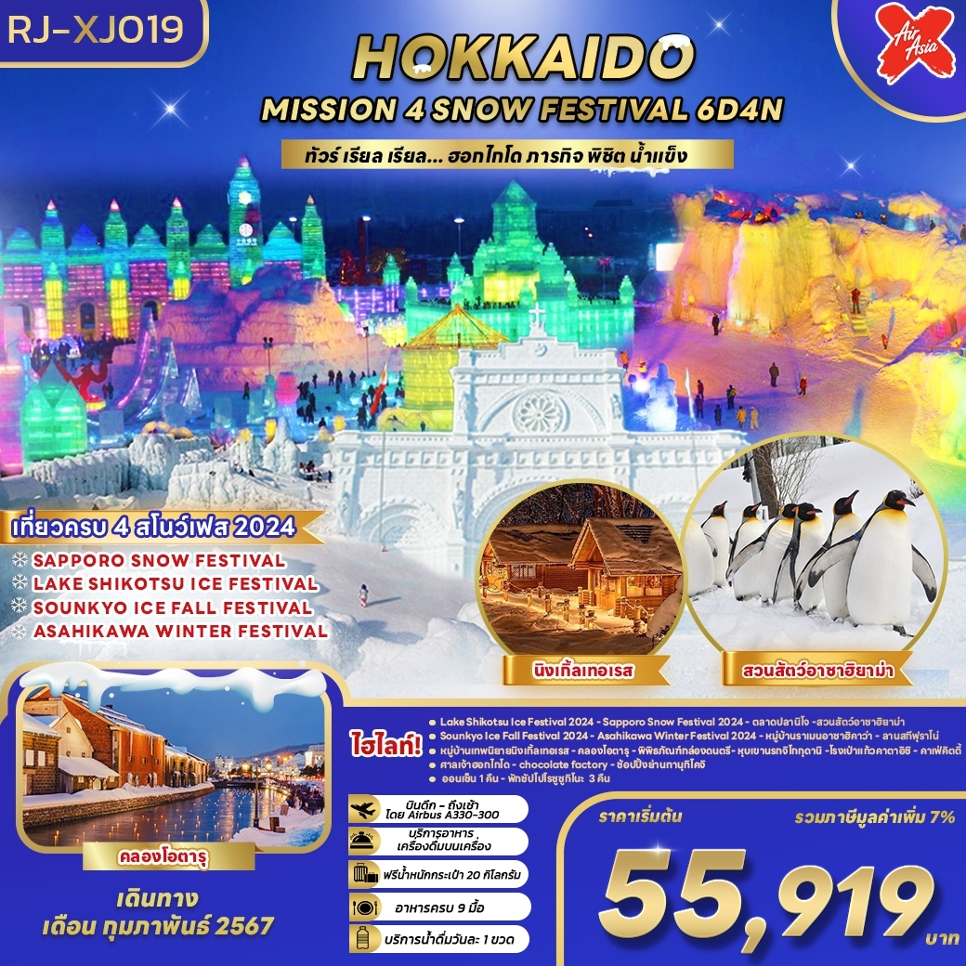

|  |  |  |  |  |  |
| --- | --- | --- | --- | --- | --- |
| วัน | โปรแกรมทัวร์ | มื้ออาหาร | | | โรงแรม |
| เช้า | เที่ยง | เย็น |
| 1 | สนามบินสุวรรณภูมิ-สนามบินนิวชิโตเสะ (XJ620 BKK-CTS 02:05-10:40) | - | - | - | **บริการอาหารและเครื่องดื่มบนเครื่อง** |
| 2 | สนามบินนิวชิโตเสะ-หุบเขานรกจิโกกุดานิ-ทะเลสาบชิโกสึ-Lake Shikotsu Ice Festival 2024-เมืองซัปโปโร-Sapporo Snow Festival 2024 | - | 🍽 | - | The B Sapporo  หรือเทียบเท่า ★★★ |
| 3 | ตลาดปลานิโจ-ช้อปปิ้ง Duty Free-เมืองฟุราโน่-เมืองอาซาฮิคาว่า-สวนสัตว์อาซาฮิยาม่า-โซอุนเคียว-Sounkyo Ice Fall Festival 2024 | 🍽 | 🍽 | 🍽 | Sounkyo Kankou Hotel  หรือเทียบเท่า ★★★ |
| 4 | เมืองอาซาฮิคาว่า-Asahikawa Winter Festival 2024-หมู่บ้านราเมนอาซาฮิคาว่า-เมืองฟุราโน่-ลานสกีฟุราโน่-หมู่บ้านเทพนิยายนิงเกิ้ลเทอเรส-เมืองซัปโปโร | 🍽 | 🍽 | - | The B Sapporo  หรือเทียบเท่า ★★★ |
| 5 | เมืองโอตารุ-คลองโอตารุ-พิพิธภัณฑ์กล่องดนตรีโอตารุ-โรงเป่าแก้วคาตาอิชิ-คาเฟ่คิตตี้-เมืองซัปโปโร-ศาลเจ้าฮอกไกโด-โรงงานช็อคโกแลต ชิโรอิ โคอิบิโตะ-ช้อปปิ้งย่านทานุกิโคจิ | 🍽 | 🍽 | - | The B Sapporo  หรือเทียบเท่า ★★★ |
| 6 | สนามบินนิวชิโตเสะ-สนามบินสุวรรณภูมิ (XJ621 CTS-BKK 11:55-17:50) | 🍽 | - | - | **บริการอาหารและเครื่องดื่มบนเครื่อง** |
| ** รายการทัวร์ข้างต้น อาจมีการสลับปรับเปลี่ยนเพื่อความเหมาะสม ** | | | | | |

**\*\*\* บริการน้ำดื่มวันละ 1 ขวด/ท่าน \*\*\***

|  |  |  |  |  |
| --- | --- | --- | --- | --- |
| **กำหนดการเดินทาง** | **Ticket PNR** | **ราคา** | | |
| **ผู้ใหญ่** | **เด็กอายุต่ำกว่า 2 ปี** | **พักเดี่ยว** |
| **04-09 กุมภาพันธ์ 67** | **L4BMVC** | **58,919.-** | **8,900.-** | **10,900.-** |
| **06-11 กุมภาพันธ์ 67 (BUS 1)** | **KUJURB** | **58,919.-** | **8,900.-** | **10,900.-** |
| **06-11 กุมภาพันธ์ 67 (BUS 2)** | **SY2IWQ** | **58,919.-** | **8,900.-** | **10,900.-** |
| **08-13 กุมภาพันธ์ 67** | **OVBPFB** | **55,919.-** | **8,900.-** | **10,900.-** |
| **09-14 กุมภาพันธ์ 67** | **C65TMJ** | **55,919.-** | **8,900.-** | **10,900.-** |

|  |
| --- |
| **วันแรก กรุงเทพฯ (สนามบินสุวรรณภูมิ) (XJ620 BKK-CTS 02:05-10:40)** |

**22.00 น.** คณะพร้อมกัน ณ **อาคารผู้โดยสารขาออกระหว่างประเทศชั้น 4 สนามบินสุวรรณภูมิ** เคาน์เตอร์ สายการบิน **THAI AIR ASIA X (XJ)** พบเจ้าหน้าที่ของบริษัทฯ คอยให้การต้อนรับและอำนวยความสะดวก

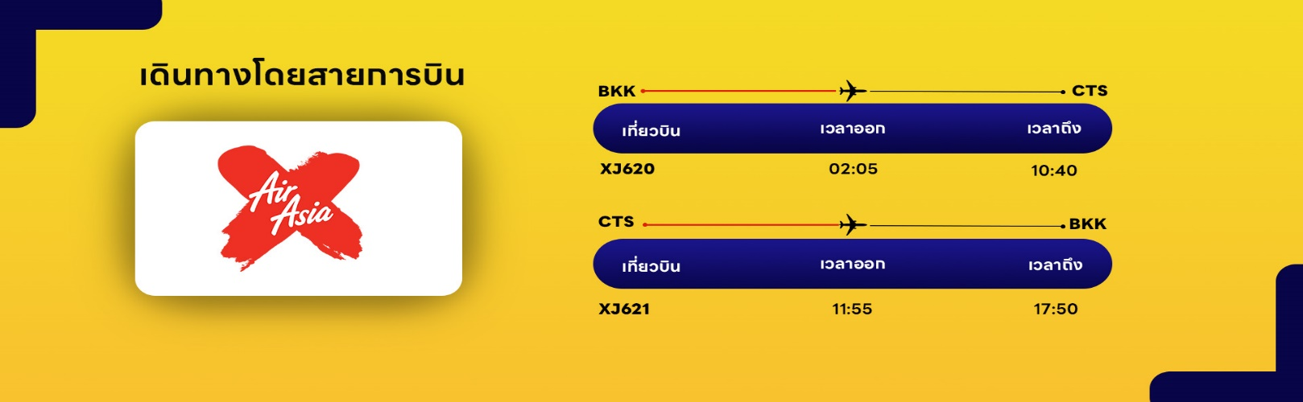

|  |
| --- |
| **วันที่สอง สนามบินนิวชิโตะเสะ-หุบเขานรกจิโกกุดานิ-ทะเลสาบชิโกสึ-Lake Shigotsu Ice Festival 2024-เมืองซัปโปโร-Sapporo Snow Festival 2024** |

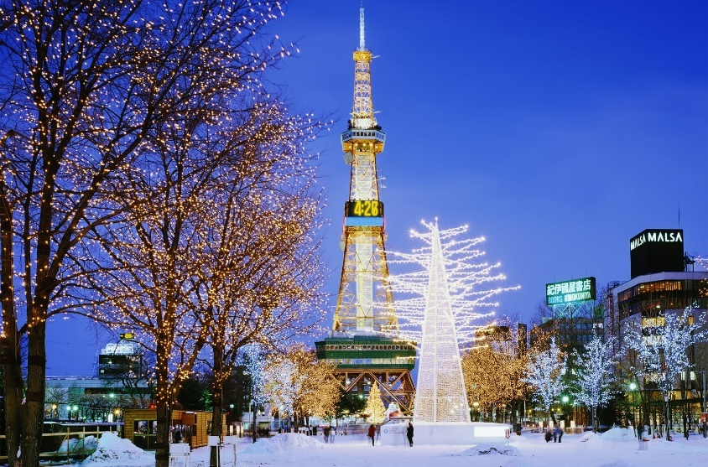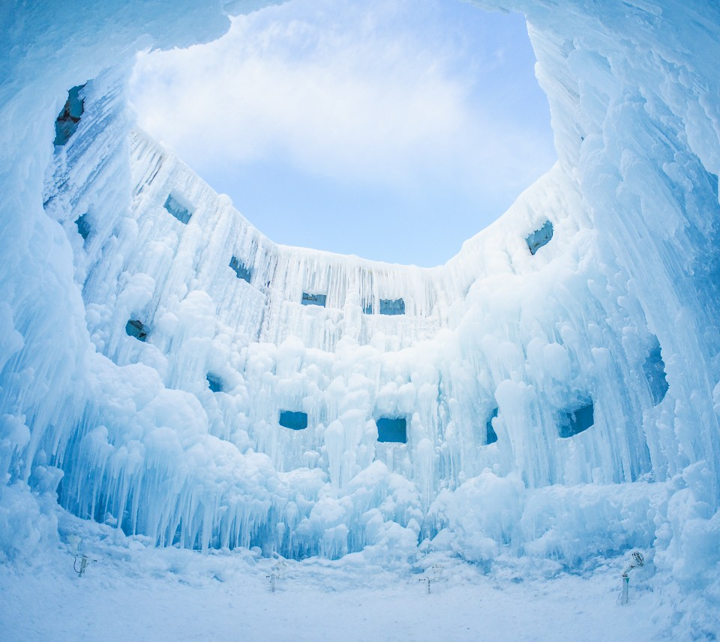

**02.05 น.** ออกเดินทางสู่ **เมืองซัปโปโร ประเทศญี่ปุ่น** โดยสายการบิน **THAI AIR ASIA X (XJ)** เที่ยวบินที่ **XJ 620** (บริการอาหารและเครื่องดื่มบนเครื่อง) ใช้ระยะเวลาในการเดินทางประมาณ 6.35 ชั่วโมง

**10.40 น.** คณะเดินทางถึง **สนามบินนิวชิโตะเสะ ประเทศญี่ปุ่น** *(**เวลาที่ประเทศญี่ปุ่นจะเร็วกว่าประเทศไทย 2 ชม. ควรปรับนาฬิกาของท่านเพื่อสะดวกในการนัดหมาย)* หลังผ่านพิธีตรวจคนเข้าเมืองแล้ว

**กลางวัน รับประทานอาหารกลางวัน ณ ภัตตาคาร (1)**

จากนั้นนำท่านสู่ **จิโกคุดานิ (Jigokudani)** ซึ่งมีความหมายว่า “หุบเหวนรก” เป็นหุบเขาที่มีบ่อน้ำร้อนธรรมชาติ ที่อุดมไปด้วยซัลเฟอร์ และแร่ธาตุที่ช่วยในการบำรุงพิวพรรณ และสุขภาพมากมาย จะมีเส้นทางตามหุบเขาสามารถเดินไต่ขึ้นเนินไปเรื่อยๆ ประมาณ 20-30 นาที สิ่งแรกที่จะเห็นก็จะเป็นบ่อโอยุนุมะ (Oyunuma) ซึ่งบ่อนี้เป็นเป็นบ่อน้ำร้อนกำมะถัน อุณหภูมิ 50 องศาเซลเซียส พอยิ่งขึ้นไปสิ่งที่สังเกตเห็นได้อย่างชัดเจนก็ตรงที่จะมีบ่อน้ำร้อนให้เห็นกันอยู่เรื่อยๆ ตลอดทางเดิน จากนั้นนำท่านสู่ **ทะเลสาบชิโกสึ (Lake Shigotsu)** เป็นสถานที่ที่โดดเด่นมากของอุทยานแห่งชาติชิโกสึโทย่า (Shikotsu- Toya National Park) เลยก็ว่าได้ แต่ละปีจะมีนักท่องเที่ยวที่ชื่นชมแนวธรรมชาติหลั่งไหลเข้ามาชมความงามยังทะเลสาบแห่งนี้ไม่น้อย ทะเลสาบแห่งนี้กำเกิดขึ้นจากภูเขาไฟที่พังทลายลงมาหลังจากเกิดการระเบิดขึ้น และล้อมรอบไปด้วยภูเขามากมาย อีกทั้งยังคงอนุรักษ์ความเป็นธรรมชาติได้อย่างดีเยี่ยม นำท่านเที่ยวชม **Lake Shikotsu Ice Festival 2024** งานเทศกาลน้ำแข็งที่ใช้ออนเซ็นทะเลสาบชิโคสึในสวนสาธารณะของอุทยานแห่งชาติ “ชิโคสึโทยะ” เป็นสถานที่จัดงาน มีประติมากรรมน้ำแข็งที่สร้างขึ้นโดยใช้น้ำใน[ทะเลสาบชิโคสึ](https://www.sapporo.travel/find/nature-and-parks/lake_shikotsu/?lang=th)อันเป็นที่ภาคภูมิใจในเรื่องความใส ซึ่งมีเพียงไม่กี่แห่งในประเทศ พ่น และปล่อยให้แข็งตัวเรียงรายอยู่ประหนึ่งเข้ามาในเมืองน้ำแข็ง ล้อมรอบด้วยศิลปะการสลักน้ำแข็งถูกจัดอยู่ตามจุดต่างๆ ท่านสามารถเล่นสไลเดอร์น้ำแข็ง ลานสเก็ตที่ลื่นไถลด้วยรองเท้าบูต หรือขี่ม้าจูงชมสถานที่จัดงาน ซึ่งเป็นที่นิยมของนักท่องเที่ยว ภายในระยะเวลาจัดงานนั้น ไม่พลาดกับการได้ถ่ายรูปกับกำแพงน้ำแข็งขนาดใหญ่ที่สุดของที่นี่ ประมาณตึก 2 ชั้น นอกจากจะมีการยิงดอกไม้ไฟถึง 300 นัดในวันเสาร์ วันอาทิตย์ และวันหยุดราชการตั้งแต่เวลา 18:30 น. แล้ว ยังมีการแสดงการตีกลองใหญ่แบบญี่ปุ่น และสามารถไปอาบน้ำในออนเซ็นที่อยู่รอบๆ สถานที่จัดงานได้อีกด้วย จากนั้นนำท่านสู่ **เมืองซัปโปโร (Sapporo)** เป็นเมืองหลักของเกาะฮอกไกโด มีพื้นที่ขนาดใหญ่เป็นอันดับ 5 ของญี่ปุ่น มีสถานที่ทางประวัติศาสตร์สมัยแรกเริ่มของเกาะฮอกไกโด มีสถานที่ท่องเที่ยวหลากหลาย ทั้งแหล่งช้อปปิ้ง ประวัติศาสตร์ และการค้า อีกทั้งยังเป็นศูนย์กลางในการเดินทางไปยังหลายๆ สถานที่ต่างๆ ภายในเกาะฮอกไกโด นำท่านเข้าชม **Sapporo Snow Festival 2024** นับเป็นเทศกาลฤดูหนาวสุดยิ่งใหญ่ประจำปีของเมืองซัปโปโรที่ดังมากๆ จะจัดขึ้นทุกๆ ปีในช่วงต้นเดือนกุมภาพันธ์ โดยจะกินระยะเวลาประมาณ 1 สัปดาห์ แต่ละปีจะมีธีมแตกต่างกันไปในทุกๆ ปี โดยจะจัดขึ้นที่สวนสาธารณะโอโดริ (Odori Park) เส้นทางยาวกว่า 1.5 กิโลเมตร ภายในงานมีการนำเสนอประติมากรรมที่สร้างจากหิมะ และน้ำแข็งเป็นจำนวนนับร้อยชิ้นจัด ซึ่งแต่ละชิ้นก็ยิ่งใหญ่และยังมีเอกลักษณ์แตกต่างกันไป สิ่งที่ถือว่าเป็นไฮไลท์ของงานเทศกาลนี้นั่นก็คือการจัดแข่งขันการแกะสลักหิมะจากทั่วโลก จะได้ชมงานแกะสลักจากเหล่าผู้เข้าแข่งขันนานาชาติ รวมทั้งงานของญี่ปุ่นเองอีกมากมาย อีกทั้งยังมีการจัดไฟเป็นสีต่างๆ ส่องไปยังผลงานน้ำแข็งแกะสลักเพื่อเพิ่มความสวยงาม และ ณ จุดนี้นักท่องเที่ยวสามารถแวะเวียนไปชมแสงสียามค่ำคืน และถ่ายรูปกับชิ้นงานได้ด้วย สำหรับกิจกรรมส่องไฟจะมีขึ้นตั้งแต่หลังพระอาทิตย์ตกดินไปจนถึงเวลา 22.00 น. ของทุกคืนตลอดการจัดงาน

**เย็น อิสระอาหารเย็นตามอัธยาศัย**

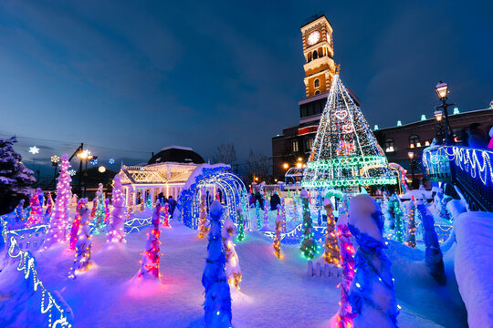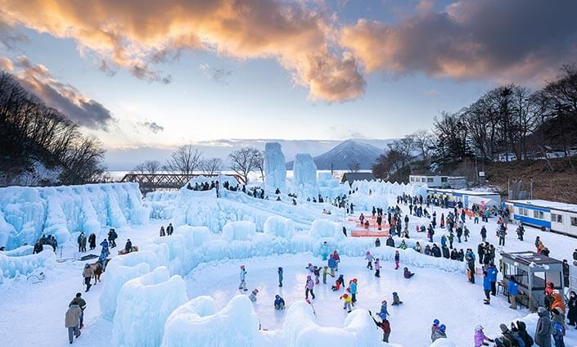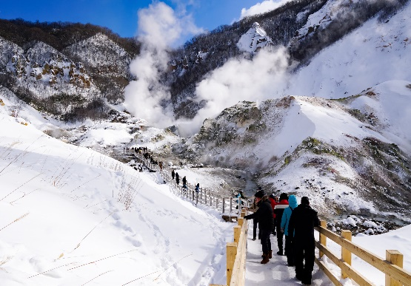**ที่พัก THE B SAPPORO หรือเทียบเท่าระดับเดียวกัน**

|  |
| --- |
| **วันที่สาม ตลาดปลานิโจ-ช้อปปิ้ง Duty Free-เมืองฟุราโน่-เมืองอาซาฮิคาว่า-สวนสัตว์อาซาฮิยาม่า-โซอุนเคียว-Sounkyo Ice Fall Festival 2024** |

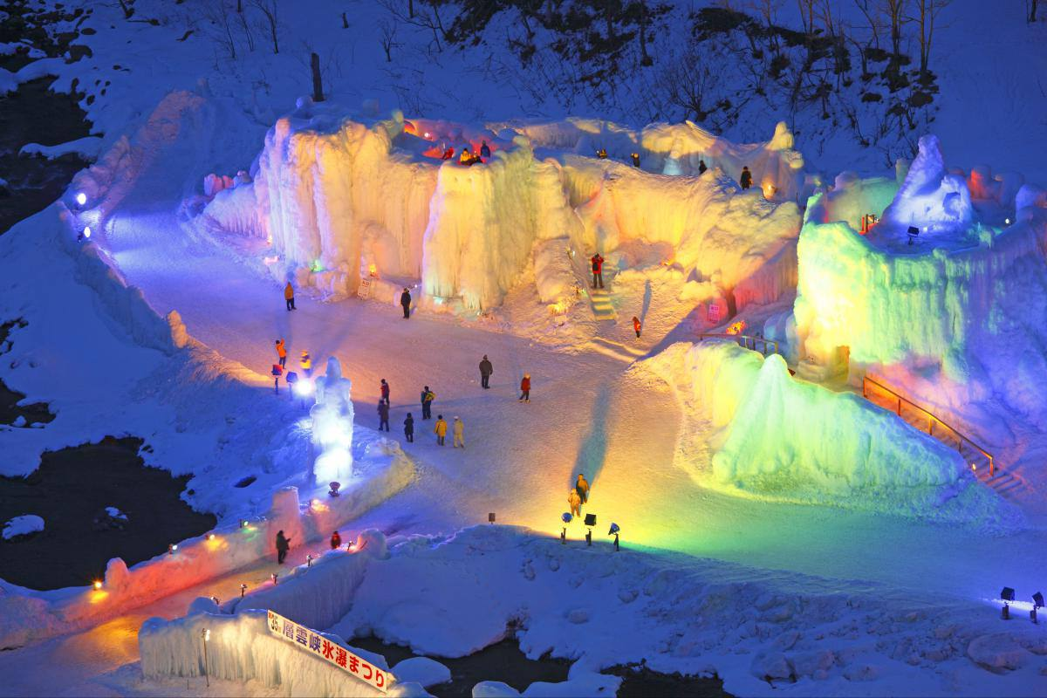**เช้า รับประทานอาหารเช้า ณ ห้องอาหารโรงแรม (2)**

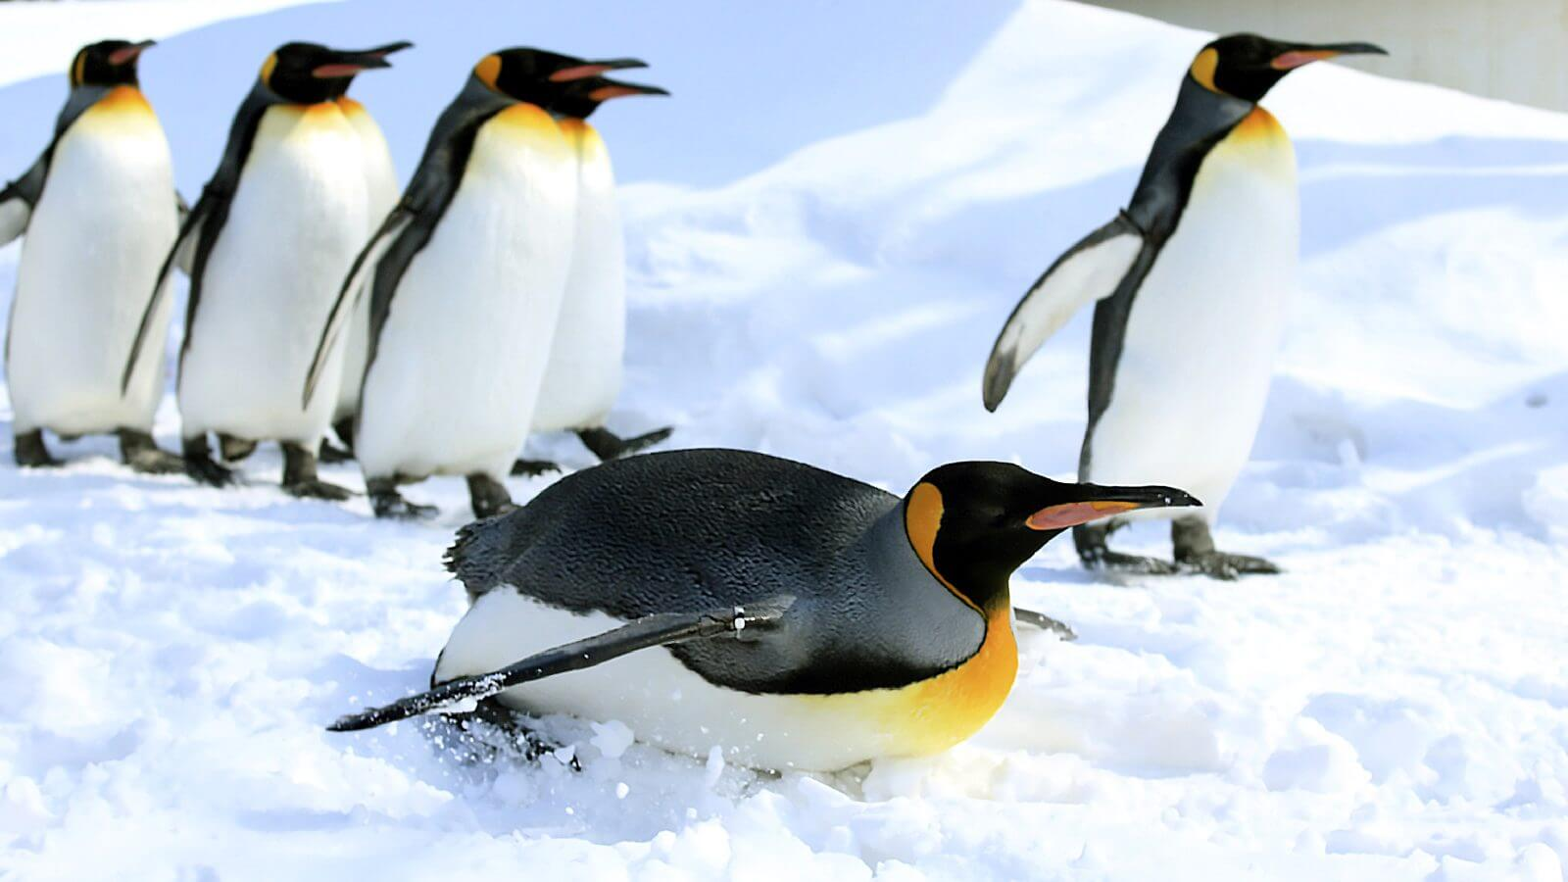

**ตลาดปลานิโจ (Sapporo Nijo Fish Market)**ถือได้ว่าเป็นหนึ่งในตลาดยอดนิยมใจกลางเมืองซัปโปโร เพราะมีร้านค้ามากกว่า 80 ร้าน ถือเป็นตลาดที่เก่าแก่กว่า 100 ปี ใครที่อยากชิมทั้งอาหารทะเลแบบสดๆ ควรมาเป็นอย่างมาก ร้านค้าต่างๆ นั้นจำหน่ายอาหารทะเลเป็นส่วนใหญ่ เช่น ปู หอยเม่นทะเล ไข่ปลาแซลมอน ปลาหมึก และหอยเชลล์ ตลาดแห่งนี้เปิดบริการตั้งแต่เช้าตรู่จนเย็นราวๆ 07:00-18:00 น. ร้านอาหารต่างๆ นั้นจะเป็นที่สำหรับรับประทานอาหาร และดื่มรวมกันอีกด้วย จากนั้นนำท่านสู่ **ร้านจำหน่ายของฝากของที่ระลึกปลอดภาษี** **(Duty Free)** ที่อยู่ไม่ไกลจากตัวเมืองซัปโปโร ภายในมีสินค้าลดราคามากมาย ใครที่กำลังมองหาของฝาก เช่น ขนมยอดฮิตที่นักท่องเที่ยวนิยมซื้อ เครื่องสำอางตัวดัง สินค้าที่ระลึกจากญี่ปุ่น ก็สามารถหาซื้อได้จากที่นี่ อิสระให้ท่านสนุกสนานกับการช้อปปิ้งอย่างจุใจ จากนั้นนำท่านสู่ **เมืองฟุราโน่ (Furano)** ขึ้นชื่อว่าเป็นสวรรค์บนดิน ดินแดนดอกไม้ แต่นอกจากดอกไม้ที่สวยมากๆ ของที่นี่แล้ว ก็ยังมีทั้งชีสฮอกไกโดที่ขึ้นชื่อ และยังมีชีสพิเศษที่หาทานได้แค่ที่ฮอกไกโดเท่านั้นอีกด้วย

**กลางวัน รับประทานอาหารกลางวัน ณ ภัตตาคาร (3)**

จากนั้นนำท่านเดินทางสู่ **เมืองอาซาฮิคาว่า (Asahikawa)** เป็นเมืองใหญ่อันดับ 2 ของจังหวัดฮอกไกโด รองจากเมืองซัปโปโร จากนั้นนำท่านสู่ **สวนสัตว์อาซาฮิยาม่า (Asahiyama Zoo)** (รวมค่าเข้าชม)เรียกได้ว่าเป็นสวนสัตว์ที่มีชื่อเสียงอย่างมากของฮอกไกโด สิ่งที่ทำให้สวนสัตว์แห่งนี้มีชื่อเสียงมากๆ ก็ตรงที่ทางสวนสัตว์อนุญาตให้ผู้เข้าชมได้เข้าชมสัตว์นานาชนิดจากหลากหลายมุมมอง จนกลายมาเป็นเอกลักษณ์สำคัญที่เวลาใครคิดถึงจะต้องนึกถึงที่นี่ก่อนเสมอ โดยไฮไลท์เด็ดของที่นี่นั่นก็คือ “พาเหรด เพนกวิน” โดยทางสวนสัตว์จะให้นักท่องเที่ยวตั้งแถวสองข้างถนนเพื่อรอรับดาราตัวน้อยออกมาเดินโชว์ตัวกัน จุดเริ่มต้นของ เพนกวิน พาเหรด ที่สวนสัตว์นี้ก็คือ พฤติกรรมทางธรรมชาติของเพนกวินที่จะออกเดินไปยังทะเลเพื่อไปหาอาหารเป็นหมู่ ทางสวนสัตว์จึงนำพฤติกรรมนี้ บวกกับความต้องการที่อยากให้เพนกวินได้ออกกำลังกายในฤดูหนาว มารวมกัน และกลายมาเป็นพาเหรดน่ารักๆ แบบนี้ ทำให้เราเหมือนได้เข้าไปใกล้ชิดกับฝูงเพนกวิน พากันเดินตามกันเป็นขบวน จากนั้นนำท่านสู่ **โซอุนเคียว (Sounkyo)** ตั้งอยู่ทางทิศเหนือของอุทยานแห่งชาติไดเซทสึซัง (Daisetsuzan National Park) ในจังหวัดฮอกไกโด นับว่าเป็นเมืองท่องเที่ยวรีสอร์ทน้ำพุร้อนออนเซ็นชื่อดัง ในหุบเขาแคบๆ ขนาบข้างด้วยป่าหน้าผาสู 100 เมตร และมีศูนย์บริการประจำหมู่บ้าน ห้องอาบน้ำออนเซ็นหลายแห่ง และน้ำตก 2 แห่งที่สวยงาม นำท่านเข้าชม **Sounkyo Ice Fall Festival 2024** เป็นเทศกาลที่จัดขึ้นเป็นประจำทุกปีที่โซอุนเคียวออนเซ็น (Sounkyo Onsen) ซึ่งตั้งอยู่บริเวณเชิงหุบเขาโซอุนเคียว (Sounkyo Gorge) ที่โด่งดังด้วยวิวน้ำตก และหน้าผาสูงชันกว่า 24 กิโลเมตร ใจกลางเกาะฮอกไกโด ในช่วงกลางวันแนะนำให้ไปเดินเล่นชมอนุสาวรีย์น้ำแข็งขนาดยักษ์ โดมน้ำแข็ง และอุโมงค์น้ำแข็งความยาวกว่า 100 เมตร และเมื่อถึงเวลากลางคืนจะมีการประดับไฟไลท์อัพสีรุ้งสุดสวยงามเพื่อเพิ่มความน่าชมขึ้นไปอีก โดยการแข็งตัวของน้ำตกที่แข็งจนกลายเป็นก้อนน้ำแข็งขนาดใหญ่ เมื่อกระทบกับแสงไฟหลากสีสันแล้ว ทำให้รู้สึกเหมือนถูกดูดเข้าไปอยู่ในโลกแห่งเทพนิยายเลย สวยงามราวกับโลกแห่งจินตนาการเลยทีเดียว

**เย็น รับประทานอาหารเย็น ณ ห้องอาหารของโรงแรม (4) (บุฟเฟ่ต์)**

**ที่พัก SOUNKYO KANKOU HOTEL หรือเทียบเท่าระดับเดียวกัน**

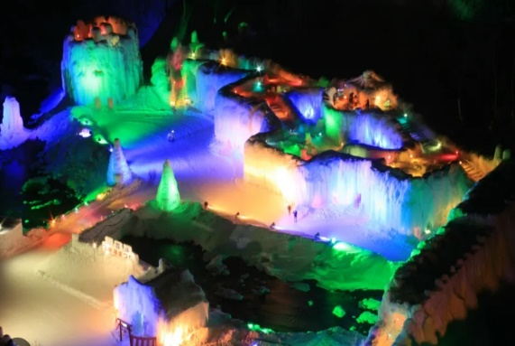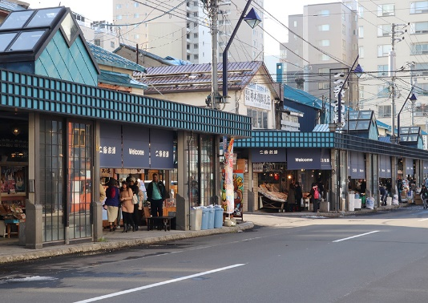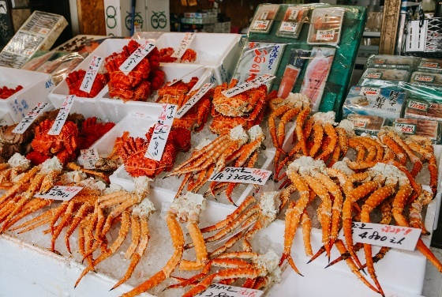ให้ท่านได้ผ่อนคลายกับการแช่น้ำแร่ออนเซ็นธรรมชาติ เชื่อว่าถ้าได้แช่น้ำแร่แล้ว จะทำให้ผิวพรรณสวยงาม และช่วยให้ระบบหมุนเวียนโลหิตดีขึ้น

|  |
| --- |
| **วันที่สี่ เมืองอาซาฮิคาว่า-Asahikawa Winter Festival 2024-หมู่บ้านราเมนอาซาฮิคาว่า-เมืองฟุราโน่-ลานสกีฟุราโน่-หมู่บ้านเทพนิยายนิงเกิ้ลเทอเรส-เมืองซัปโปโร** |

**เช้า รับประทานอาหารเช้า ณ ห้องอาหารโรงแรม (5)**

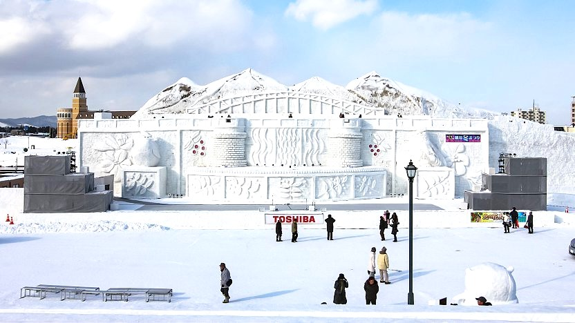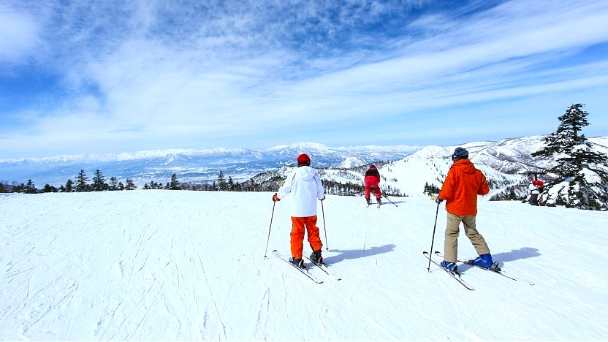

หลังรับประทานอาหารเช้าเสร็จ นำท่านเดินทางสู่เมืองอาซาฮิคาว่าอีกครั้ง เพื่อนำท่านเข้าชม **Asahikawa Winter Festival 2024** เป็นเทศกาลที่จัดขึ้นอย่างยิ่งใหญ่เป็นอันดับ 2 ของเกาะฮอกไกโด รองจากเทศกาลหิมะที่ซัปโปโร แต่ทีนี่จะมีการสร้างประติมากรรมหิมะขนาดยักษ์เป็นประจำทุกปี โดยมีรูปแบบแตกต่างกันไป เทศกาลจะจัดแบ่งเป็น 2 แห่ง คือ ย่านริมแม่น้ำบริเวณสะพานอาซาฮิบาชิ (Asahibashi Site) จัดแต่งด้วยรูปปั้นหิมะขนาดเล็ก สไลด์หิมะ ม้าลากเลื่อน และบาร์น้ำแข็ง นอกจากนั้นยังมีเวทีสำหรับพิธีเปิด และปิดเทศกาล และจุดดอกไม้ไฟ อีกแห่งหนึ่ง คือ ย่านถนนคนเดินเฮวะโดริ (Heiwa Dori) ตั้งอยู่ห่างจากสถานีรถไฟอาซาฮิคาว่า จะแสดงประติมากรรมน้ำแข็งกว่า 50 ชิ้น และการแข่งขันสลักน้ำแข็งประจำปี โดยช่วงกลางคืนรูปสลักก็จะมีสีสันของแสงไฟสีต่างๆ สวยงามมากยิ่งขึ้นไม่แพ้ที่อื่นเลยทีเดียว จากนั้นนำท่านเดินทางสู่ **เมืองอาซาฮิคาว่า (Asahikawa)** เป็นเมืองใหญ่อันดับ 2 ของจังหวัดฮอกไกโด รองจากเมืองซัปโปโร นำท่านสู่ **หมู่บ้านราเมนอาซาฮิคาว่า (Asahikawa Ramen Village)**ราเมนของที่นี่มีรสชาติอันเป็นเอกลักษณ์ และได้รับการกล่าวขานถึงความอร่อยมายาวนานกว่าทศวรรษ โดยรวบรวมร้านราเมนชื่อดังของเมืองอาซาฮิคาว่าทั้ง 8 ร้าน มาอยู่รวมกันเป็นอาคารหลังคาเดียว ไฮไลท์!!! หมู่บ้านราเมนที่รวบรวมร้านดังขั้นเทพไว้ในที่เดียว และยังมีห้องเล็กๆ ที่จัดแสดงประวัติความเป็นมาขอหมู่บ้านแห่งนี้ให้สำหรับผู้ที่สนใจได้มาศึกษาอีกด้วย ทุกๆ ร้านจะสร้างเอกลักษณ์เฉพาะตัวของร้านตนเองขึ้นมาเพื่อดึงดูดความสนใจของลูกค้า

**กลางวัน อาหารกลางวัน ณ หมู่บ้านราเมนเป็น Cash Back โดยให้ท่านเลือกซื้อเลือกทานตามอัธยาศัย (6)**

จากนั้นนำท่านสู่ **เมืองฟุราโน่** เพื่อนำท่านสู่ **ลานสกีฟุราโน่ (Furano Ski Area)** ลานสกีอาจมีการเปลี่ยนแปลง(**ไม่รวมค่าเช่าชุดกันหนาว และอุปกรณ์เครื่องเล่น)ถือว่าเป็นที่เล่นสกีที่มีชื่อเสียงเป็นอันดับต้นๆ ของฮอกไกโด ด้วยความที่เคยเป็นสถานที่จัดแข่งขันสกีระดับโลกมาแล้ว พื้นที่ของที่นี่ทั้งกว้างใหญ่ และวิวดีงาม โดยพื้นที่เล่นสกีประกอบด้วยยอดเขา 2 ยอดเชื่อมต่อกัน มีทั้งทางลาดต่ำสำหรับผู้เริ่มต้น และทางที่สูงชันมากขึ้นตามลำดับ เรียกได้ว่าคนจะเป็นมือใหม่หรือโปรก็ต้องสนุกไปกับการเล่นสกีของที่นี่แน่นอน มากมายด้วยกิจกรรมสนุกๆ ไว้ทำกันทั้งลานสโนว์บอร์ด เหมาะสำหรับนักท่องเที่ยวมากันเป็นครอบครัว หรือกิจกรรมอย่างอื่นที่น่าสนใจ ทั้งการล่องแพหิมะ รถลุยหิมะ และพาราเซล จากนั้นนำท่านเข้าชม **หมู่บ้านเทพนิยายนิงเกิ้ลเทอเรส (Ningle Terrace)**เป็นหมู่บ้านงานฝีมือ และทางเดินไม้ในป่าที่เหมือนกับศิลปะในเทพนิยาย ซึ่งประกอบด้วยร้านค้ากว่า 15 ร้าน ที่จำหน่ายสินค้าแบบท้องถิ่น ร้านค้าต่างๆ จะอยู่ไม่ไกลกันมาก ทำให้ดูเหมือนเป็นหมู่บ้านซึ่งอยู่ท่ามกลางป่าคล้ายบ้านในเทพนิยาย อิสระให้ท่านได้เดินเล่น และถ่ายรูปตามอัธยาศัย จากนั้นนำท่านเดินทางเข้าสู่เมืองซัปโปโรอีกครั้ง

**เย็น อิสระอาหารเย็นตามอัธยาศัย**

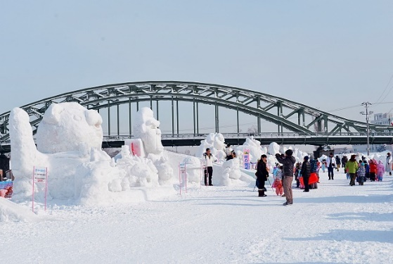**ที่พัก** **THE B SAPPORO หรือเทียบเท่าระดับเดียวกัน**

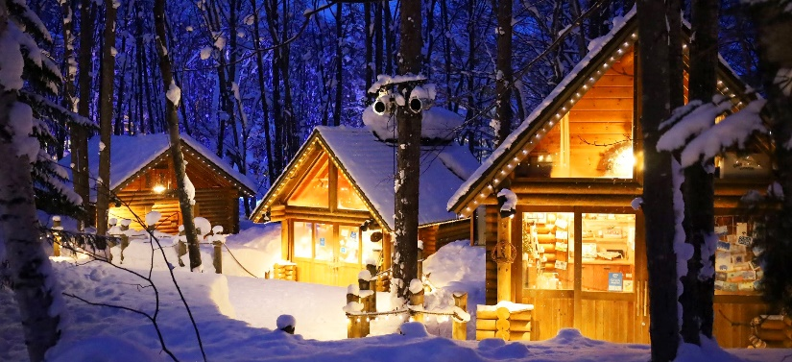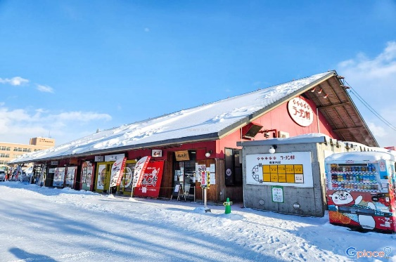

|  |
| --- |
| **วันที่ห้า เมืองโอตารุ-คลองโอตารุ-พิพิธภัณฑ์กล่องดนตรี-โรงเป่าแก้วคิตาอิชิ-คาเฟ่คิตตี้-เมืองซัปโปโร-ศาลเจ้าฮอกไกโด-โรงงานช็อคโกแล็ต ชิโรอิ โคอิบิโตะ-ช้อปปิ้งย่านทานุกิโคจิ** |

**เช้า รับประทานอาหารเช้า ณ ห้องอาหารโรงแรม (7)**

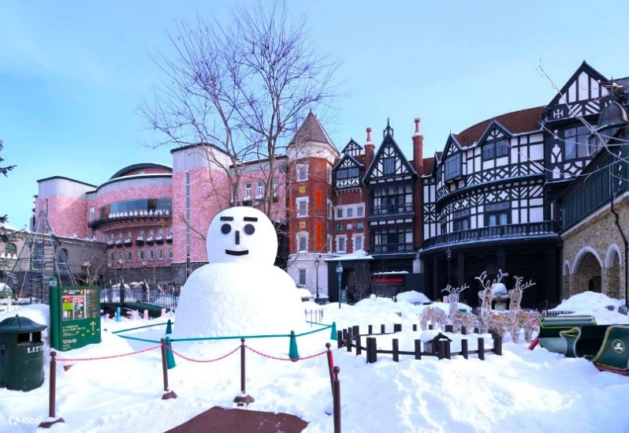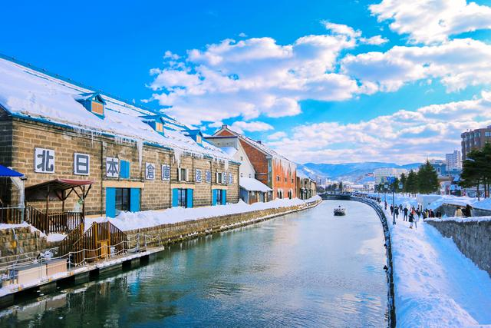

จากนั้นนําท่านเดินทางสู่ **เมืองโอตารุ (Otaru)** เป็นเมืองท่าที่สำคัญของเกาะฮอกไกโด ด้วยจุดที่ตั้งของตัวเมืองสามารถมองเห็นอ่าวอิชิกะริที่อยู่ด้านหน้า ทัศนียภาพเทือกเขาที่ล้อมรอบงดงามราวกับเป็นเมืองแห่งความฝัน ตัวอาคารบ้านเรือนที่ยังคงอนุรักษ์ตามลักษณะดั้งเดิม รวมไปถึงการที่มีสถานที่ท่องเที่ยวดีๆ โดนๆ ที่ดึงดูดให้นักท่องเที่ยวต่างตบเท้ากันมาเมืองนี้อย่างต่อเนื่อง นำท่านชม **คลองโอตารุ (Otaru Canal)** คลองขนาดใหญ่ตัดผ่าใจกลางเมืองโอตารุ เปรียบเสมือนเส้นเลือดใหญ่ที่หล่อเลี้ยงความเจริญของเมืองแห่งนี้ ในอดีตชาวเมืองและพ่อค้าใช้คลองนี้เป็นเส้นทางหลักในการส่งสินค้าและค้าขาย บริเวณตลิ่งจึงเรียงรายไปด้วยโกดังมากมาย คลองแห่งนี้มีความยาวถึง 1,140 เมตรประดับตกแต่งด้วยโคมไฟสไตล์วิคตอเรียนอยู่ทั้งสองฝั่งของถนน จุดที่เคยเป็นคลังสินค้าที่สร้างแนวอิฐดูดิบๆ อาร์ตๆ ของอดีตก็กลายมาเป็นร้านอาหารหรือคาเฟ่ชิคๆ นับเป็นจุดถ่ายรูปที่นิยมอีกแห่งหนึ่งของนักท่องเที่ยวเลยทีเดียว จากนั้นนำท่านชม **พิพิธภัณฑ์กล่องดนตรี (Otaru Music Box Museum)** ตั้งอยู่ภายในอาคารเก่าเมืองโอตารุ บริเวณด้านหน้าอาคารมีหอนาฬิกาขนาดใหญ่ที่ทางรัฐบาลแคนาดามอบเป็นของขวัญให้กับรัฐบาลญี่ปุ่น ด้านในอาคารมีกล่องเสียงเพลงมากมายหลากหลายรูปแบบให้ท่านได้เชยชม มีการจัดแสดงกล่องดนตรีโบราณและหลากสไตล์กว่า 25,000 ชิ้น อีกทั้งยังมีส่วนจัดแสดงตุ๊กตาคาระกุริ (Karakuri dolls) อันเป็นตุ๊กตาแบบดั้งเดิมของยุคศตวรรษที่ 17 ถึงศตวรรษที่ 19 ที่หาดูได้ยากมากๆ ให้ได้ชมอีกด้วย ส่วนใครที่ติดใจอยากได้กล่องดนตรีกลับบ้านแล้วละก็ไม่ต้องเสียใจไป เพราะที่นี่ยังมีส่วนที่เป็นร้านจำหน่ายกล่องดนตรีแบบสั่งทำตามใจจะเอาตุ๊กตาตัวไหน สีอะไร เพลงอะไรสั่งได้ ไว้เป็นของที่ระลึกแบบไม่เหมือนใครกันอีกด้วย

**กลางวัน รับประทานอาหารกลางวัน ณ ภัตตาคาร (8)**

จากนั้นนำท่านเข้าชม **โรงเป่าแก้วคิตาอิชิ (Kitaichi Glass Otaru)**โดยในอดีตนั้นจุดประสงค์ของการเป่าแก้วเพื่อใช้เป็นทุ่นให้เรือ แต่ปัจจุบันนี้เป้าหมายของการเป่าแก้วเพื่อใช้เป็นของใช้ หรือของที่ระลึกแทน ภายในอาคารมีการตกแต่งด้วยโคมไฟแก้วจำนวนมากอย่างหรูหรา ประกอบด้วยส่วนต่างๆ อย่าง คาเฟ่ ที่มีบริการทั้งขนมหวาน และอาหารญี่ปุ่นตกแต่งด้วยเครื่องแก้วนานาชนิดดูงดงาม ส่วนจัดแสดงเครื่องแก้วชนิดต่างๆ ตั้งแต่ในยุคอดีต ชมการสาธิตการเป่าแก้วด้วยกรรมวิธีโบราณ และหากใครชื่นชอบการประดิษฐ์หรือต้องการของที่ไม่เหมือนใครก็สามารถเข้าร่วมเวิร์คช็อปทำเครื่องแก้วแบบ DIY เพื่อสร้างเครื่องแก้วที่มีชิ้นเดียวในโลกได้อีกด้วย จากนั้นให้ท่าเดินชม **คาเฟ่คิตตี้ (Hello Kitty Cafe)** คาเฟ่ชื่อดังในเมืองโอตารุ เพลิดเพลินกับบรรยากาศน่ารักๆ ของตัวการ์ตูนแมวชื่อดัง Hello Kitty นอกจากนั้น ยังมีสินค้าเกี่ยวกับคิตตี้ และผองเพื่อนให้เราได้เลือกซื้อสินค้า และถ่ายรูปตามอัธยาศัย จากนั้นนำท่านเดินทางเข้าสู่เมืองซัปโปโรอีกครั้ง จากนั้นนำท่านขอพรกับ **ศาลเจ้าฮอกไกโด (Hokkaido Shrine)** หรือเดิมชื่อศาลเจ้าซัปโปโร เปลี่ยนเพื่อให้สมกับความยิ่งใหญ่ของเกาะเมืองฮอกไกโด

จากนั้นนำท่านสู่ **โรงงานช็อคโกแลต ชิโรอิ โคอิบิโตะ (Shiroi Koibito Park)** ภายในบริเวณที่แห่งนี้ ประกอบด้วย ร้านค้า ร้านกาแฟ ร้านอาหาร และพิพิธภัณฑ์โรงงานช็อคโกแลตพร้อมจำหน่ายช็อคโกแลตหลากหลายรูปแบบ ที่สำคัญผู้เข้าชมสามารถสังเกตกระบวนการผลิตคุ้กกี้ได้ในระยะใกล้ๆ แถมยังมีกิจกรรมสนุกๆ ให้เราได้เข้าร่วมกิจกรรมเวิร์คช็อปทำคุ้กกี้ด้วยตนเองอีกด้วย ยิ่งในช่วงหน้าหนาวนั้น ที่โรงงานแห่งนี้จะมีการเปิดไฟ Illumination ด้วยตึกเป็นอาคารสไตล์ยุโรปจึงทำให้บรรยากาศนั้นเหมือนหลุดไปเดินอยู่ในเมืองโรแมนติกของยุโรปเลยก็ว่าได้ จากนั้นให้ท่านอิสระช้อปปิ้ง ณ **ย่านทานุกิโคจิ (Tanuki-koji Shopping Street)** ถือว่าเป็นย่านช้อปปิ้งชื่อดังของเมืองซัปโปโร แหล่งช็อปปิ้งในร่ม มีหลังคาคลุมยาวตามแนวถนนยาวกว่า 1 กิโลเมตร โดยสองข้างทางเต็มไปด้วยร้านค้ากว่า 200 ร้าน ทั้งขายของที่ระลึก ขนม ของเล่น เครื่องสำอาง ช็อคโกแล็ต เสื้อผ้า ข้าวของเครื่องใช้ต่างๆ และร้านอาหารให้เลือกรับประทานมากมายในย่านนี้ อิสระให้ท่านช้อปปิ้งเลือกซื้อสินค้าต่างๆ ตามอัธยาศัย

**เย็น อิสระอาหารเย็นตามอัธยาศัย**

**ที่พัก** **THE B SAPPORO หรือเทียบเท่าระดับเดียวกัน**

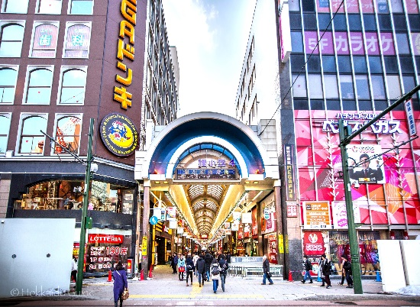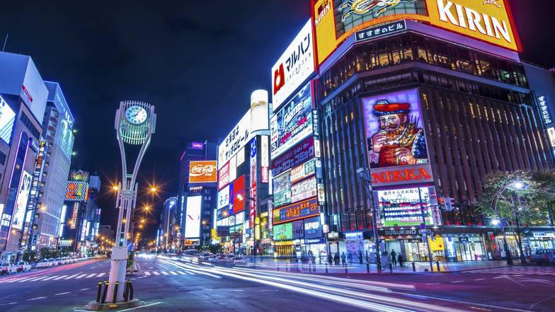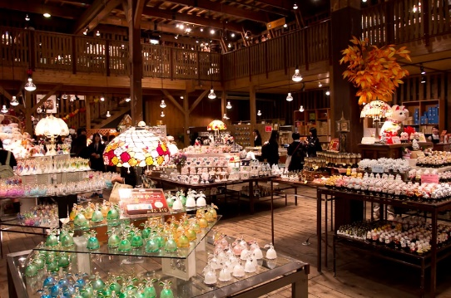

|  |
| --- |
| **วันที่หก สนามบินนิวชิโตเสะ-กรุงเทพฯ (สนามบินสุวรรณภูมิ) (XJ621 CTS-BKK 11:55-17:50)** |

**เช้า รับประทานอาหารเช้า ณ ห้องอาหารโรงแรม (9)**

หลังรับประทานอาหารเช้าเสร็จ ได้เวลาอันสมควร นำท่านเดินทางสู่สนามบินนิวชิโตเสะ...

**11.55 น.** ออกเดินทางกลับสู่ **กรุงเทพฯ ประเทศไทย** โดยสายการบิน **THAI AIRWAYS (TG)** เที่ยวบินที่ **XJ 621** (บริการอาหารและเครื่องดื่มบนเครื่อง) ใช้ระยะเวลาในการเดินทางประมาณ 7.55 ชั่วโมง

**17.50 น.** คณะเดินทางถึง **สนามบินสุวรรณภูมิ กรุงเทพฯ** โดยสวัสดิภาพ และความประทับใจ...

**☻☻☻☻☻☻☻☻☻☻☻☻☻☻☻☻**

**สำหรับลูกค้าท่านที่ไม่ต้องการใช้ตั๋วเครื่องบิน (JOIN LAND)  
หักออกจากราคาทัวร์ 7,000.-/ท่าน**

**\*\*\* กรุณาศึกษารายละเอียดทั้งหมดก่อนทำการจอง เพื่อความถูกต้องและความเข้าใจตรงกันระหว่างท่านลูกค้า และบริษัทฯ เมื่อท่านตกลงชำระเงินมัดจำ หรือค่าทัวร์ทั้งหมดกับทางบริษัทฯ แล้ว ทางบริษัทฯ จะถือว่าท่านได้ยอมรับเงื่อนไขข้อตกลงต่างๆทั้งหมด \*\*\***

**ท่านใดมีเที่ยวบินภายในประเทศ ให้ท่านจองเป็นสายการบิน แอร์เอเชีย เท่านั้น**

** ทั้งนี้หากสายการบิน หรือเที่ยวบินหลักเกิดการล่าช้า ทางบริษัทฯจะพิจารณาชดเชยค่าเสียหายเฉพาะในส่วนสายการบินภายในประเทศที่เป็นสายการบินเครือเดียวกันกับเที่ยวบินหลักเท่านั้น นอกเหนือจากสายการบินที่ทางบริษัทฯ แจ้ง ขอสงวนสิทธิ์ในการไม่รับผิดชอบ และพิจารณาทุกๆ กรณี เนื่องจากทางบริษัทฯ ได้จำหน่ายโปรแกรมทัวร์ที่เริ่มเดินทางจาก สนามบินสุวรรณภูมิ ไม่นับรวมการเดินทางจากสนามบินอื่นๆ และให้แจ้งต่อพนักงานขายล่วงหน้าก่อนทำการซื้อบัตรโดยสารภายในประเทศทุกครั้ง เนื่องจากต้องได้รับการยืนยันเที่ยวบินหลัก และกรุ๊ปคอนเฟิร์ม เพื่อประโยชน์ของตัวท่านเอง **

บริษัทฯ ขอสงวนสิทธิ์ **รายการทัวร์สามารถเปลี่ยนแปลงได้ตามความเหมาะสม เนื่องจากสภาวะอากาศ, การระบาดของโรคติดต่อ, การเมือง, สายการบิน เป็นต้น โดยมิต้องแจ้งให้ทราบล่วงหน้า การบริการของรถบัสนำเที่ยวญี่ปุ่นตามกฎหมายของประเทศญี่ปุ่น สามารถให้บริการวันละ** 10 **ชั่วโมง มิอาจเพิ่มเวลาได้ โดยมัคคุเทศก์ และคนขับจะเป็นผู้บริหารเวลาตามความเหมาะสม ทั้งนี้ขึ้นอยู่กับสภาพการจราจรในวันเดินทางนั้นๆ เป็นหลัก จึงขอสงวนสิทธิ์ในการปรับเปลี่ยนเวลาท่องเที่ยวตามสถานที่ในโปรแกรมการเดินทาง**

**อัตราค่าบริการรวม**

* ค่าตั๋วเครื่องบิน ไป-กลับ ตามรายการที่ระบุ รวมถึงค่าภาษีสนามบิน และค่าภาษีน้ำมัน
* ค่ารถโค้ชปรับอากาศ
* โรงแรมที่พักตามที่ระบุ หรือเทียบเท่า (พัก 2-3 ท่าน/ห้อง)
* ค่าธรรมเนียมเข้าชมสถานที่ต่างๆ ตามรายการที่ระบุ
* ค่าอาหาร ตามรายการที่ระบุ
* ค่าเบี้ยประกัน อุบัติเหตุในระหว่างการเดินทางท่องเที่ยว วงเงินประกันท่านละ 500,000 บาท (ไม่ครอบคลุมถึงสุขภาพ อาการเจ็บป่วย หรือโรคประจำตัว) กรณีเสียชีวิตจากอุบัติเหตุระหว่างการเดินทางท่องเที่ยว วงเงินประกันท่านละ 1,000,000 บาท (เงื่อนไขตามกรรมธรรม์)
* ภาษีมูลค่าเพิ่ม 7% และภาษีหัก ณ ที่จ่าย 3%

**อัตราค่าบริการนี้ไม่รวม**

* ค่าใช้จ่ายส่วนตัวของผู้เดินทาง อาทิ ค่าทำหนังสือเดินทาง ค่าโทรศัพท์ ค่าอาหาร เครื่องดื่ม ค่าซักรีด ค่ามินิบาร์ในห้อง และค่าพาหนะต่างๆ ที่มิได้ระบุในรายการ
* ค่าธรรมเนียมวีซ่าเข้าประเทศญี่ปุ่น กรณีประกาศให้กลับมายื่นร้องขอวีซ่าอีกครั้ง (เนื่องจากทางญี่ปุ่นได้ประกาศยกเว้นการยื่นวีซ่าเข้าประเทศญี่ปุ่นให้กับคนไทยสำหรับผู้ที่ประสงค์พำนักระยะสั้นในประเทศญี่ปุ่นไม่เกิน 15 วัน)
* หากในภายหลังทางรัฐบาลญี่ปุ่นประกาศให้ยื่นวีซ่าตามเดิม ผู้เดินทางจะต้องจ่ายเพิ่ม 2,000 บาท สำหรับการยื่นร้องขอวีซ่า
* ค่าธรรมเนียมในกรณีที่กระเป๋าสัมภาระที่มีน้ำหนักเกินกว่าที่สายการบินนั้นๆกำหนดหรือสัมภาระใหญ่เกินขนาดมาตรฐาน
* ค่าภาษีน้ำมันที่ทางสายการบินเรียกเก็บเพิ่มในภายหลังจากทางบริษัทฯ ได้ออกตั๋วเครื่องบินไปแล้ว
* ค่ามัคคุเทศก์ท้องถิ่น และหัวหน้าทัวร์คอยอำนวยความสะดวกตลอดการเดินทาง
* ***ค่าทิปมัคคุเทศก์, คนขับรถ 2,000 บาท/ท่าน/ทริป*, ค่าทิปหัวหน้าทัวร์แล้วแต่ความพึงพอใจของท่าน**

**เดินทางขั้นต่ำ 30 ท่าน** หากต่ำกว่ากำหนด กรุ๊ปจะไม่สามารถเดินทางได้ หากผู้เดินทางทุกท่านยินดีที่จะชำระค่าบริการเพิ่มเพื่อให้คณะเดินทางได้ ทางเรายินดีที่จะประสานงานในการเดินทางตามประสงค์ให้ท่านต่อไป ทางบริษัทฯ ขอสงวนสิทธิ์ในการงดออกเดินทาง และเลื่อนการเดินทางไปในวันอื่นต่อไป โดยทางบริษัทฯ จะแจ้งให้ท่านทราบล่วงหน้า

**1. เงื่อนไขการจอง และการชำระเงิน (เฉพาะการส่งจอยทัวร์เท่านั้น ไม่รวมการตัดกรุ๊ป หรือกรุ๊ปเหมา)**

* **มัดจำท่านละ 15,000 บาท** ภายหลังจากที่ท่านได้รับอินวอยซ์การจอง 3 วัน **กรณีลูกค้าทำการจองน้อยกว่าวันเดินทาง 30 วัน ทางบริษัทฯ ขอสงวนสิทธิ์ในการเก็บค่าทัวร์เต็มจำนวนทันทีในวันจองเท่านั้น**
* ส่วนที่เหลือ ชำระก่อนวันเดินทาง 30 วัน (นับรวมวันเสาร์ และอาทิตย์)
* *หากไม่ชำระมัดจำตามที่กำหนด ขออนุญาตตัดที่นั่งให้ลูกค้าท่านอื่นที่รออยู่*
* *หากชำระไม่ครบตามจำนวน บริษัทฯ ถือว่าท่านยกเลิกการเดินทางโดยอัตโนมัติโดยไม่มีเงื่อนไข*
* *เมื่อท่านชำระเงินไม่ว่าจะทั้งหมด หรือบางส่วน ทางบริษัทฯ ถือว่าท่านได้ยอมรับเงื่อนไขและข้อตกลงต่างๆที่ได้ระบุไว้ทั้งหมดนี้แล้ว*
* ***หากชำระเงินในแต่ละส่วนแล้ว โปรดส่งสำเนาการโอนเงิน พร้อมระบุชื่อพนักงานขายมาทางอีเมล์, หรือแนบสลิปผ่านระบบจองที่นั่งออนไลน์ของทางบริษัทฯ*** 
  1. **เงื่อนไขยกเลิกการจอง**
* **ยกเลิกก่อนการเดินทางไม่น้อยกว่า 30 วัน คืนเงินบางส่วน (หักจากค่าใช้จ่ายที่เกิดขึ้นจริงแล้ว เช่น ค่ามัดจำบัตรโดยสารเครื่องบิน และมัดจำค่าบริการโรงแรม, รถโค้ช, ร้านอาหาร จากทางต่างประเทศ )**
* **ยกเลิกก่อนการเดินทางน้อยกว่า 30 วัน คืนเงินค่าทัวร์ 50% (จากราคาทัวร์ที่ซื้อ)**
* **ยกเลิกก่อนการเดินทางน้อยกว่า 15 วัน ไม่สามารถคืนเงินได้ / สามารถเปลี่ยนแปลงผู้เดินทางได้ (เปลี่ยนชื่อ) ต้องแจ้งให้บริษัทฯ ทราบล่วงหน้าอย่างน้อย 7 วัน**

**1.2 เงื่อนไขยกเลิกการจอง / เดินทางวันหยุด หรือเทศกาล และโปรแกรมที่เดินทางด้วยเที่ยวบินพิเศษ**

**Charter Flight**

**กรุ๊ปที่เดินทาง ในช่วงวันหยุด หรือเทศกาล ที่ต้องการันตีค่าบัตรโดยสารทั้งหมด และที่นั่งกับสายการบิน หรือกรุ๊ปที่มีการการันตีค่าที่พักทั้งหมด และอื่นๆโดยตรง หรือโดยการผ่านตัวแทนในประเทศหรือต่างประเทศ และไม่อาจขอคืนเงินได้ รวมถึงเที่ยวบินพิเศษ CHARTER FLIGHT ขอสงวนสิทธิ์ไม่มีการคืนเงินทุกกรณี ทั้งมัดจำ หรือค่าทัวร์ทั้งหมด เนื่องจากเป็นการเหมาจ่ายในเที่ยวบิน และโปรแกรมนั้นๆ ซึ่งไม่สามารถใช้เงื่อนไขยกเลิกการจองร่วมกับข้อที่ 1.1 ได้**

**2. เงื่อนไขการจอง และการชำระเงิน (เฉพาะการตัดกรุ๊ป หรือกรุ๊ปเหมา ซึ่งเป็นข้อตกลง**

**ระหว่างบริษัททัวร์ผู้ขาย และบริษัททัวร์ผู้ซื้อเท่านั้น)**

* **มัดจำท่านละ 15,000 บาท** ภายหลังจากที่ท่านได้รับอินวอยซ์การจอง 3 วัน **(กรณีลูกค้าทำการจองน้อยกว่าวันเดินทาง 30 วัน ทางบริษัทฯ ขอสงวนสิทธิ์ในการเก็บค่าทัวร์เต็มจำนวนทันทีในวันจองเท่านั้น)**
* ส่วนที่เหลือ ชำระก่อนวันเดินทาง 35 วัน (นับรวมวันเสาร์ และอาทิตย์)
* *หากไม่ชำระมัดจำตามที่กำหนด ขออนุญาตตัดที่นั่งให้ลูกค้าท่านอื่นที่รออยู่*
* *หากชำระไม่ครบตามจำนวน บริษัทฯ ถือว่าท่านยกเลิกการเดินทางโดยอัตโนมัติโดยไม่มีเงื่อนไข*
* *เมื่อท่านชำระเงินไม่ว่าจะทั้งหมดหรือบางส่วน ทางบริษัทฯ ถือว่าท่านได้ยอมรับเงื่อนไขและข้อตกลงต่างๆที่ได้ระบุไว้ทั้งหมดนี้แล้ว*
  1. **เงื่อนไขยกเลิกการจอง**
* **ยกเลิกก่อนการเดินทางไม่น้อยกว่า 45 วัน คืนเงินเต็มจำนวน**
* **ยกเลิกก่อนการเดินทางน้อยกว่า 45 วัน คืนเงินบางส่วน (หักจากค่าใช้จ่ายที่เกิดขึ้นจริงแล้ว เช่น ค่ามัดจำบัตรโดยสารเครื่องบิน และมัดจำค่าบริการโรงแรม, รถโค้ช, ร้านอาหาร จากทางต่างประเทศ )**
* **ยกเลิกก่อนการเดินทางน้อยกว่า 30 วัน ไม่สามารถคืนเงินได้**

**2.2 เงื่อนไขยกเลิกการจอง / เดินทางวันหยุด หรือเทศกาล และโปรแกรมที่เดินทางด้วยเที่ยวบินพิเศษ Charter Flight**

**กรุ๊ปที่เดินทาง ในช่วงวันหยุด หรือเทศกาล ที่ต้องการันตีค่าบัตรโดยสารทั้งหมด และที่นั่งกับสายการบิน หรือกรุ๊ปที่มีการการันตีค่าบริการที่พัก ทั้งหมด และอื่นๆโดยตรง หรือโดยการผ่านตัวแทนในประเทศหรือต่างประเทศ และไม่อาจขอคืนเงินได้ รวมถึงเที่ยวบินพิเศษ CHARTER FLIGHT ขอสงวนสิทธิ์ไม่มีการคืนเงินทุกกรณี ทั้งมัดจำ หรือค่าทัวร์ทั้งหมด เนื่องจากเป็นการเหมาจ่ายในเที่ยวบิน และโปรแกรมนั้นๆ ซึ่งไม่สามรถใช้เงื่อนไขยกเลิกการจองร่วมกับข้อที่ 2.1 ได้**

**3. เงื่อนไขกรณีเกิดภัยพิบัติ  
 ไม่ว่ากรณีใดๆ หากเกิดภัยพิบัติตามธรรมชาติ หรือภัยพิบัติอันไม่สามารถคาดการณ์ล่วงหน้าได้ เช่น พายุไต้ฝุ่น แผ่นดินไหว สึนามิ หรือโรคระบาดในประเทศ หรือนอกประเทศ หรือเมืองที่ท่านเดินทางไป ลูกค้าไม่สามรถที่จะนำเหตุการณ์ดังกล่าวมาขอยกเลิก หรือขอเงินคืนได้ และบริษัทฯ จะไม่คืนเงินใดๆทั้งสิ้น แต่จะขอสงวนสิทธิ์ในการพิจารณาเลื่อนการเดินทางออกไปได้ตามที่บริษัทฯ ได้แจ้ง จนกว่าภัยพิบัตินั้นจะสิ้นสุดลง  
  
โปรดตรวจสอบ Passport :** จะต้องมีอายุคงเหลือ ณ วันเดินทางมากกว่า 6 เดือนขึ้นไปและเหลือหน้ากระดาษอย่างต่ำ 2 หน้า หากไม่มั่นใจโปรดสอบถาม

**หมายเหตุ** กรณีที่กองตรวจคนเข้าเมืองทั้งกรุงเทพฯ และในต่างประเทศ ปฏิเสธมิให้เดินทางออก หรือเข้าประเทศที่ระบุไว้ ในรายการเดินทาง บริษัทฯขอสงวนสิทธิ์ที่จะไม่คืนค่าทัวร์ไม่ว่ากรณีใดๆ ทั้งสิ้น รวมถึงเมื่อท่านออกเดินทางไปกับคณะแล้ว ถ้าท่านงดการใช้บริการรายการใดรายการหนึ่ง หรือไม่เดินทางพร้อมคณะถือว่าท่านสละสิทธิ์ ไม่อาจเรียกร้องค่าบริการคืน ไม่ว่ากรณีใดๆทั้งสิ้น

**ข้อมูลเพิ่มเติม เรื่องตั๋วเครื่องบิน**

**ในการเดินทางเป็นหมู่คณะ** ผู้โดยสารจะต้องเดินทางไป-กลับพร้อมกัน ไม่สามารถเลื่อนวันเดินทางกลับได้ และ**การจัดที่นั่งของกรุ๊ป** **เป็นไปโดยสายการบินเป็นผู้กำหนด** ซึ่งทางบริษัทฯ ไม่สามารถเข้าไปแทรกแซงได้ และใน**กรณียกเลิกการเดินทาง** บัตรโดยสารไม่สามารถยกเลิก หรือคืนเงินบางส่วนได้

**ข้อมูลเพิ่มเติม เรื่องโรงแรมที่พัก**

* เนื่องจากการวางแปลนแบบห้องพักของแต่ละโรงแรมแตกต่างกัน จึงอาจทำให้ห้องพักแบบห้องเดี่ยว (Single) และห้องคู่ (Twin / Double) และ ห้องพักแบบ 3 ท่าน / 3 เตียง (Triple Room) ห้องพักอาจจะไม่ติดกัน
* กรณีมีงานจัดประชุมนานาชาติ (Trade Fair) เป็นผลให้ค่าโรงแรมสูงขึ้นมาก และห้องพักในเมืองเต็ม บริษัทฯ ขอสงวนสิทธิ์ในการปรับเปลี่ยน หรือย้ายเมืองเพื่อให้เกิดความเหมาะสม

**ข้อมูลเพิ่มเติมเรื่องสัมภาระ และค่าพนักงานยกกระเป๋า (Porter**)

* สำหรับน้ำหนักของสัมภาระที่ทางสายการบินอนุญาตให้บรรทุกใต้ท้องเครื่องบิน คือ 20 กิโลกรัม (สำหรับผู้โดยสารชั้นประหยัด / Economy Class Passenger) การเรียกค่าระวางน้ำหนักเพิ่มเป็นสิทธิของสายการบินที่ท่านไม่อาจปฏิเสธได้ (ท่านต้องชำระในส่วนที่โดนเรียกเก็บเพิ่ม)
* สำหรับกระเป๋าสัมภาระที่ทางสายการบินอนุญาตให้นำขึ้นเครื่องได้ ต้องมีน้ำหนักไม่เกิน 7 กิโลกรัม และมีความกว้าง+ยาว+สูง ไม่เกิน 115 เซนติเมตร หรือ 25 เซนติเมตร (9.75 นิ้ว) x 56 เซนติเมตร (21.5 นิ้ว) x 46 เซนติเมตร (18 นิ้ว)
* กรณีที่ต้องมีบินด้วยสายการบินภายในประเทศ น้ำหนักของกระเป๋าอาจจะถูกกำหนดให้ต่ำกว่ามาตรฐานได้ ทั้งนี้ขึ้นอยู่กับข้อกำหนดของแต่ละสายการบิน ทางบริษัทฯ ขอสงวนสิทธิ์ไม่รับภาระส่วนของค่าใช้จ่ายที่สัมภาระน้ำหนักเกิน (ท่านต้องชำระในส่วนที่โดนเรียกเก็บเพิ่ม)
* ทางบริษัทฯ **ไม่รับผิดชอบกรณีเกิดการสูญเสีย, สูญหายของกระเป๋า และสัมภาระของผู้โดยสารทุกกรณี**

**หมายเหตุ… (สำคัญมาก!!! ผู้โดยสารควรรับทราบก่อนการเดินทาง)**

1. **รายการอาจมีการเปลี่ยนแปลงตามความเหมาะสม** เนื่องจาก การยกเลิกเที่ยวบิน ความล่าช้าของสายการบิน โรงแรม ที่พัก การจราจร เหตุการณ์ทางการเมือง การนัดหยุดงาน การก่อจลาจล อุบัติเหตุ สภาพอากาศ ภัยธรรมชาติ วาตภัย อัคคีภัย โรคระบาด ในประเทศ หรือนอกประเทศ หรือเมืองที่ท่านเดินทางไป หรือไม่ว่าจะด้วยสาเหตุใดๆ ก็ตาม **(ซึ่งเป็นเหตุการณ์ที่นอกเหนือการควบคุมจากทางบริษัทฯ)** โดยทางบริษัทฯ จะคำนึงถึงความปลอดภัยของลูกค้าเป็นสำคัญ
2. **หากท่านยกเลิกทัวร์** เนื่องจากเหตุการณ์ความไม่สงบทางการเมือง สายการบิน สภาพอากาศ ภัยธรรมชาติ วาตภัย อัคคีภัย โรคระบาด ในประเทศ หรือนอกประเทศ หรือเมืองที่ท่านเดินทางไป แต่สายการบิน หรือในส่วนของการบริการทางประเทศที่ท่านเดินทางท่องเที่ยว ยังคงให้บริการอยู่เป็นปกติ ทางบริษัทฯ **ขอสงวนสิทธิ์ในการไม่คืนค่าทัวร์ทั้งหมด หรือบางส่วนให้กับท่าน**
3. หากในวันเดินทาง สถานที่ท่องเที่ยวใดที่ไม่สามารถเข้าชมได้ ไม่ว่าด้วยสาเหตุใดก็ตาม ทางบริษัทฯ **จะหาสถานที่ท่องเที่ยวใหม่ทดแทน หรือคืนค่าใช้จ่ายบางส่วนนั้นให้**
4. บริษัทฯ จะ**ไม่รับผิดชอบ** และขอสงวนสิทธิ์ในการ**ไม่คืนค่าทัวร์ทั้งหมด หรือบางส่วนให้กับท่าน** ในกรณีดังนี้

* กรณีที่กองตรวจคนเข้าเมือง ห้ามผู้เดินทาง เดินทาง เนื่องจากมีสิ่งผิดกฎหมาย หรือสิ่งของห้ามนำเข้าประเทศ เอกสารเดินทางไม่ถูกต้อง หรือความประพฤติส่อไปในทางเสื่อมเสียด้วยเหตุผลใดๆ ก็ตามที่ทางกองตรวจคนเข้าเมืองห้ามเดินทาง
* กรณีที่สถานทูตงดออกวีซ่า อันสืบเนื่องมาจากตัวผู้โดยสารเอง
* กรณีที่กองตรวจคนเข้าเมืองของประเทศไทยงดออกเอกสารเข้าเมือง ให้กับชาวต่างชาติ หรือคนต่างด้าวที่พำนักอยู่ในประเทศไทย

จากมาตรการยกเว้นวีซ่าเข้าประเทศญี่ปุ่นให้กับคนไทย ผู้ที่ประสงค์จะพำนักระยะสั้นในประเทศญี่ปุ่นไม่เกิน 15 วัน ไม่ว่าจะด้วยวัตถุประสงค์เพื่อการท่องเที่ยว เยี่ยมญาติ หรือธุรกิจ จะต้องยื่นเอกสารในขั้นตอนการตรวจเข้าเมือง เพื่อยืนยันการมีคุณสมบัติการเข้าประเทศญี่ปุ่น ดังต่อไปนี้

1. ตั๋วเครื่องบินขาออกจากประเทศญี่ปุ่น (ทางบริษัทฯ จัดการให้)
2. สิ่งที่ยืนยันว่าท่านสามารถรับผิดชอบค่าใช้จ่ายที่อาจเกิดขึ้นในระหว่างที่พำนักในประเทศญี่ปุ่นได้ (เช่น เงินสด บัตรเครดิต เป็นต้น)
3. ชื่อ ที่อยู่ และหมายเลขติดต่อในระหว่างที่พำนักในประเทศญี่ปุ่น (ทางบริษัทฯ จัดการให้)
4. กำหนดการเดินทางระหว่างที่พำนักในประเทศญี่ปุ่น (ทางบริษัทฯ จัดการให้)

คุณสมบัติการเข้าประเทศญี่ปุ่น (สำหรับกรณีการเข้าประเทศญี่ปุ่นด้วยมาตรการยกเว้นวีซ่า)

1. หนังสือเดินทางต้องมีอายุการใช้งานเหลืออยู่ ไม่ต่ำกว่า 6 เดือน
2. กิจกรรมใดๆ ที่จะกระทำในประเทศญี่ปุ่นจะต้องไม่เป็นสิ่งที่ขัดต่อกฎหมายและเข้าข่ายคุณสมบัติการพำนักระยะสั้น
3. ในขั้นตอนการขอเข้าประเทศ จะต้องระบุระยะเวลาการพำนักไม่เกิน 15 วัน
4. เป็นผู้ที่ไม่มีประวัติการถูกส่งตัวกลับจากประเทศญี่ปุ่น มิได้อยู่ในระยะเวลาของการถูกปฏิเสธไม่ให้เข้าประเทศ และไม่เข้าข่ายคุณสมบัติที่จะถูกปฏิเสธไม่ให้เข้าประเทศ

**หมายเหตุ : กรุณาอ่านศึกษารายละเอียดทั้งหมดก่อนทำการจอง เพื่อความถูกต้องและความเข้าใจตรงกันระหว่างท่านลูกค้าและบริษัท**

1. **บริษัทฯ ขอสงวนสิทธิ์ที่จะเลื่อนการเดินทาง หรือปรับราคาค่าบริการขึ้น ในกรณีที่มีผู้ร่วมคณะไม่ถึง 30 ท่าน**
2. ขอสงวนสิทธิ์การเก็บค่าน้ำมันและภาษีสนามบินทุกแห่งเพิ่ม หากสายการบินมีการปรับขึ้นก่อนวันเดินทาง
3. บริษัทฯ ขอสงวนสิทธิ์ในการเปลี่ยนเที่ยวบิน โดยมิต้องแจ้งให้ทราบล่วงหน้าอันเนื่องจากสาเหตุต่างๆ
4. บริษัทฯ จะไม่รับผิดชอบใดๆ ทั้งสิ้น หากเกิดกรณีความล่าช้าจากสายการบิน, การยกเลิกบิน, การประท้วง, การนัดหยุดงาน, การก่อการจลาจล, ภัยธรรมชาติ, การนำสิ่งของผิดกฎหมาย ซึ่งอยู่นอกเหนือความรับผิดชอบของบริษัทฯ
5. บริษัทฯ จะไม่รับผิดชอบใดๆ ทั้งสิ้น หากเกิดสิ่งของสูญหายอันเนื่องเกิดจากความประมาทของท่าน, เกิดจากการโจรกรรม และอุบัติเหตุจากความประมาทของนักท่องเที่ยวเอง
6. **เมื่อท่านตกลงชำระเงินมัดจำหรือค่าทัวร์ทั้งหมดกับทางบริษัทฯ แล้ว ทางบริษัทฯ จะถือว่าท่านได้ยอมรับเงื่อนไขข้อตกลงต่างๆ ทั้งหมด**
7. รายการนี้เป็นเพียงข้อเสนอที่ต้องได้รับการยืนยันจากบริษัทฯ อีกครั้งหนึ่ง หลังจากได้สำรองโรงแรมที่พักในต่างประเทศเรียบร้อยแล้ว โดยโรงแรมจัดในระดับใกล้เคียงกัน ซึ่งอาจจะปรับเปลี่ยนตามที่ระบุในโปรแกรม
8. การจัดการเรื่องห้องพัก เป็นสิทธิของโรงแรมในการจัดห้องให้กับกรุ๊ปที่เข้าพัก โดยมีห้องพักสำหรับผู้สูบบุหรี่ / ปลอดบุหรี่ได้ โดยอาจจะขอเปลี่ยนห้องได้ตามความประสงค์ของผู้ที่พัก ทั้งนี้ขึ้นอยู่กับความพร้อมให้บริการของโรงแรม และไม่สามารถรับประกันได้
9. กรณีผู้เดินทางต้องการความช่วยเหลือเป็นพิเศษ อาทิเช่น **ใช้วีลแชร์ กรุณาแจ้งบริษัทฯ อย่างน้อย 7 วันก่อนการเดินทาง** มิฉะนั้นบริษัทฯ ไม่สามารถจัดการล่วงหน้าให้ได้
10. มัคคุเทศก์ พนักงาน และตัวแทนของผู้จัด ไม่มีสิทธิในการให้คำสัญญาใดๆ ทั้งสิ้นแทนผู้จัด นอกจากมีเอกสารลงนามโดยผู้มีอำนาจของผู้จัดกำกับเท่านั้น
11. ผู้จัดจะไม่รับผิดชอบ และไม่สามารถคืนค่าใช้จ่ายต่างๆ ได้เนื่องจากเป็นการเหมาจ่ายกับตัวแทนต่างๆ ในกรณีที่ผู้เดินทางไม่ผ่านการพิจารณาในการตรวจคนเข้าเมือง-ออกเมือง ไม่ว่าจะเป็นกองตรวจคนเข้าเมืองหรือกรมแรงงานของทุกประเทศในรายการท่องเที่ยว อันเนื่องมาจากการกระทำที่ส่อไปในทางผิดกฎหมาย การหลบหนี เข้าออกเมือง เอกสารเดินทางไม่ถูกต้อง หรือการถูกปฏิเสธในกรณีอื่นๆ
12. กรณีต้องการพักแบบ 3 ท่าน ต่อห้องหรือห้องแบบ 3 เตียง Triple โรงแรมมีห้อง Triple ไม่เพียงพอ ขอสงวนสิทธิในการจัดห้องให้เป็นแบบ แยก 2 ห้อง คือ 1 ห้องพักคู่ และ 1 ห้องพักเดี่ยว โดยไม่ค่าใช้จ่ายเพิ่ม
13. สภาพการจราจรในช่วงวันเดินทางตรงกับวันหยุดเทศกาลของญี่ปุ่น หรือวันเสาร์อาทิตย์ รถอาจจะติด อาจทำให้เวลาในการท่องเที่ยว และช้อปปิ้งแต่ละสถานที่น้อยลง โดยเป็นดุลยพินิจของมัคคุเทศก์ และคนขับรถในการบริหารเวลา ซึ่งอาจจะขอความร่วมมือจากผู้เดินทางในบางครั้งที่ต้องเร่งรีบ เพื่อให้ได้ท่องเที่ยวตามโปรแกรม
14. บริการน้ำดื่มท่านวันละ 1 ขวด ต่อคนต่อวันเริ่มในวันที่ 2 ของการเดินทาง ถึงวันที่ ... ของการเดินทาง
15. การบริการของรถบัสนำเที่ยวญี่ปุ่น ตามกฎหมายของประเทศญี่ปุ่น สามารถให้บริการวันละ 10 ชั่วโมง ในวันนั้นๆ มิอาจเพิ่มเวลาได้ โดยมัคคุเทศก์และคนขับจะเป็นผู้บริหารเวลาตามความเหมาะสม ทั้งนี้ขึ้นอยู่กับสภาพการจราจรในวันเดินทางนั้นๆเป็นหลัก จึงขอสงวนสิทธิ์ในการปรับเปลี่ยนเวลาท่องเที่ยวตามสถานที่ในโปรแกรมการเดินทาง

**\*\*\* ขอบขอบพระคุณทุกท่านที่มอบความไว้วางใจให้กับเรา ดูแลเรื่องการท่องเที่ยว และบริการ \*\*\***